Guide’s Manual

Requirements:

1. Visual Studio 2022 atau Visual Studio Code
2. .NET 7.0 Visual Studio 2022 SDK
   1. Link download: <https://dotnet.microsoft.com/en-us/download/dotnet/thank-you/sdk-7.0.401-windows-x64-installer>
3. Microsoft SQL Server versi min 2014

Langkah:

1. Ganti alamat database

Menuju ke BACKEND dan buka file appsettings.development.json dan appsettings.json

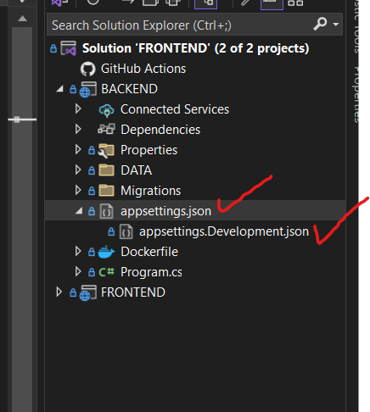

Ubah value ConnectionStrings 🡪 DefaultConnection pada appsettings.development.json dan appsettings.json sesuai dengan alamat database anda. Lingkaran merah mandatory, tambakan Encrypt=False kecuali alamat database SQL Server menggunakan https

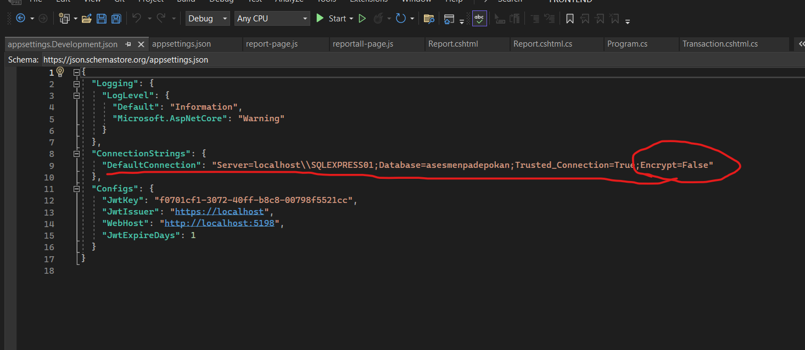

1. Ubah Alamat BACKEND (Restful API)

Jika Alamat (url) BACKEND berubah, silahkan menuju FRONTEND dan ubah appsettings.development.json dan appsettings.json nya

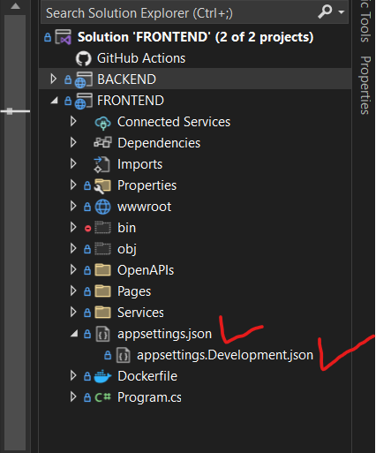

Ubah Value Configs 🡪 BackEndApi dengan value yang sesuai url BACKEND

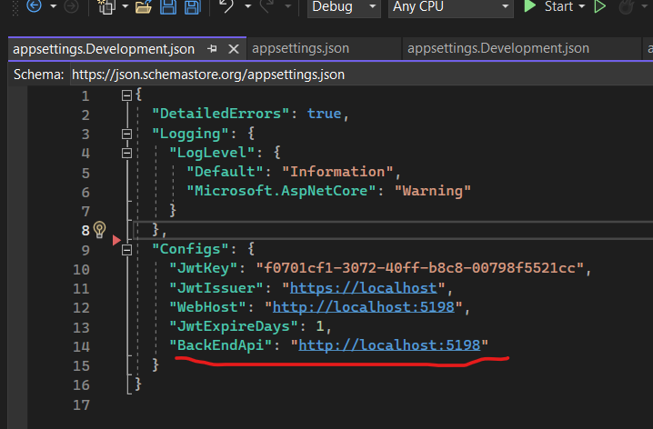

1. Jalankan kedua aplikasi BACKEND & FRONTEND, atau lebih baik BACKEND terlebih dahulu karena proses auto-create database ada pada BACKEND

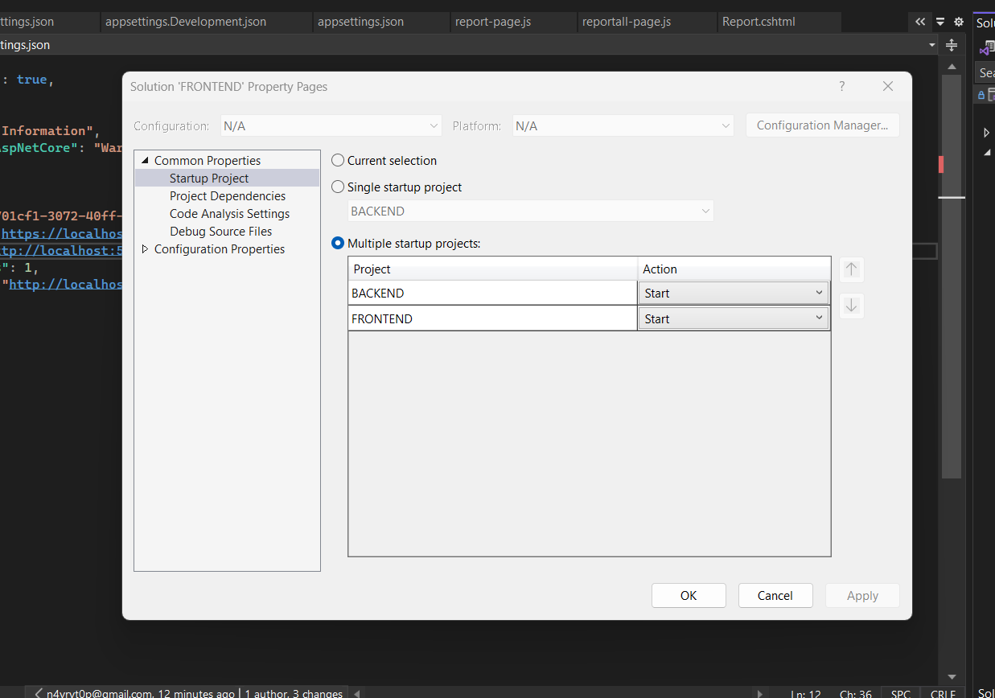

Database dan dummy data akan ter-create secara otomatis, BACKEND (sebelah kiri), FRONTEND (sebelah kanan)

